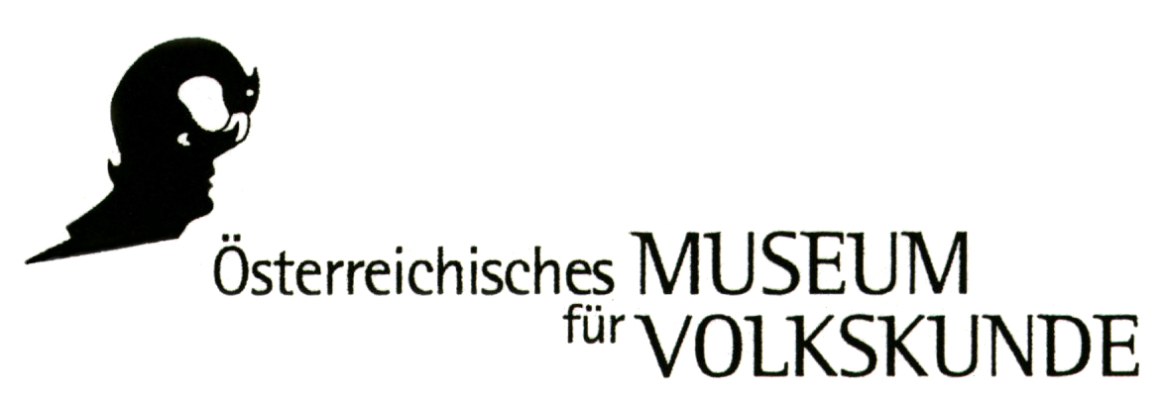

P R E S S E I N F O R M A T I O N

Sonderausstellung
DER 1. MAI - DEMONSTRATION. TRADITION. REPRÄSENTATION
30. April bis 12. September 2010

Anlässlich des 120-Jahr-Jubiläums der internationalen Feier zum ERSTEN MAI zeigt das ÖSTERREICHISCHE MUSEUM FÜR VOLKSKUNDE die Sonderausstellung DER 1. MAI – DEMONSTRATION. TRADITION. REPRÄSENTATION. Sie ermöglicht über Wien und Österreich hinausgehend Einblicke in historische Verläufe und Brüche der Feiertradition dieses politischen Fest- und Kampftages. Eine spannende Vortrags- und Filmreihe sowie Sonderführungen und Workshops begleiten die Ausstellung.

Anhand der materiellen Kultur dieses Feiertages und seiner visuellen Präsenz in der Öffentlichkeit vermittelt die Ausstellung die sozialen, alltags- und massenkulturellen Aspekte der Maifeiern. Dabei begibt sie sich auf eine epochenübergreifende Spurensuche entlang historischer Meilensteine vom Beginn der Inszenierung des ERSTEN MAI im Jahr 1890 über seine Institutionalisierung bis zu seiner Bedeutung in der Gegenwart.

Die Idee eines internationalen Aktionstages für die ArbeiterInnen entstand auf dem Gründungskongress der 2. Sozialistischen Internationalen 1889 in Paris, anlässlich des 100-jährigen Jubiläums der Französischen Revolution. Die Vertreter der französischen Arbeiterbewegung schlugen den 1. Mai als zukünftigen internationalen Kampftag für den Achtstundentag vor, in Erinnerung an den moving day des amerikanischen Arbeitskampfes, an dem es 1886 zu blutigen Vorfällen in Chicago und darauf folgend zu einem Schauprozess und weiteren Repressionen gekommen war. Die Mobilisierung für den 1. Mai 1890 als Kampf- und Festtag des Proletariats funktionierte in vielen europäischen Ländern und sorgte in vielen Staaten für neuen Aufschwung in der ArbeiterInnenbewegung. In Wien und in den meisten Industriestädten Österreichs wurde der ERSTE MAI 1890 für die OrganisatorInnen ein überwältigender Erfolg.

Vor diesem Hintergrund nimmt die Ausstellung Wandlungen und Kontinuitäten der Symbolebenen des ERSTEN MAI in signifikanten Etappen ins Visier: Von der Formierung der Arbeiterklasse vor über 100 Jahren, der Eroberung und Reformulierung des öffentlichen Raumes im „Roten Wien“ spannt sich der Bogen über die Umdeutungen zum Festtag der austrofaschistischen Verfassung mit Ständehuldigung weiter zum nationalsozialistischen „Feiertag des Deutschen Volkes“ bis zu Rekonstruktionsszenarien der Nachkriegszeit, Wirtschaftswunder und Kaltem Krieg. Schließlich reicht die multimediale Analyse bis zur politischen Bedeutung des ERSTEN MAI und dessen Mobilisierungsfaktoren in der Gegenwart. Dies beinhaltet auch neue alternative Formen, wie den EUROMAYDAY und dessen Thematisierung prekärer Lebens- und Arbeitsverhältnisse.

Die Sonderausstellung anlässlich „120 Jahre 1. Mai“ ist ein Gemeinschaftsprojekt vom Verband Österreichischer Gewerkschaftlicher Bildung (VÖGB) – von dem die Idee zu diesem Projekt stammt –, dem Verein für Geschichte der Arbeiterbewegung (VGA) und dem Österreichischen Museum für Volkskunde. Neben einem spannenden und vielschichtigen Rahmenprogramm (u.a. Vortrags- und Filmreine, Workshops zur Prekarisierung) erscheint auch ein Buch anlässlich dieses Jubiläums, herausgegeben von Wolfgang Maderthaner und Michaela Maier.

Das Österreichische Museum für Volkskunde in Wien
Bereits in früheren Ausstellungen hat das Volkskundemuseum wesentliche Beiträge zu einer kulturwissenschaftlichen Auseinandersetzung mit gesellschafts- und sozialpolitisch relevanten Themen geleistet – u. a. 1999 „Leben in der Platte“, 2001 „Produkt: Muttertag“, 2002 „Aller Anfang“, 2003 „Körpergedächtnis“. Als Dialog-, Vermittlungs- und Bildungsort sieht sich das Museum auch als Schnittstelle zwischen verschiedenen Wissenschaften und der Kunst. In Ausstellungen und Veranstaltungen werden Alltagskulturen und Lebensstile reflektiert, Kontaktzonen und Kulturtransfers in Europa in deren regionalen, nationalen wie globalen Ausprägungen und Auswirkungen. Internationale Kontakte und Kooperationen machen das Museum heute zu einem Ort des wissenschaftlichen und kulturellen Dialogs in einem sich politisch und gesellschaftlich neu formierenden Europa.

Das barocke Gartenpalais Schönborn - Anfang des 18. Jahrhunderts von Lukas v. Hildebrandt zum Lustschloss umgebaut - beherbergt seit mehr als 90 Jahren das größte volkskundliche Museum Österreichs. Einzigartige Volkskunstwerke sowie Gegenstände des Alltags (Möbel und Hausrat, Gemälde und Plastiken, Textilien, Keramik-, Glas- und Metallobjekte) – auch aus Teilen der ehemaligen k.u.k.-Monarchie und darüber hinaus – ermöglichen faszinierende Einblicke in die vormoderne Welt Zentraleuropas. Die Schausammlung dokumentiert das Leben der Menschen in ihrem Verhältnis zu Natur und Umwelt, zur Wirtschaft, zur Geschichte und zu den sozialen Ordnungen.
S O N D E R A U S S T E L L U N G
DER 1. MAI - DEMONSTRATION. TRADITION. REPRÄSENTATION
Ein Gemeinschaftsprojekt von:
Österreichisches Museum für Volkskunde
Verband Österreichischer Gewerkschaftlicher Bildung
Verein für Geschichte der Arbeiterbewegung

Pressegespräch Donnerstag, 29. April 2010, 11 Uhr
Eröffnung Donnerstag, 29. April 2010, 19:30 Uhr

Ort Österreichisches Museum für Volkskunde Gartenpalais Schönborn, Laudongasse 15-19, 1080 Wien
Ausstellungsdauer 30. April bis 12. September 2010
Öffnungszeiten Di – So 10 – 17 Uhr, Mo geschlossen
Geschlossen: 1. Mai 2010

Besucherinformation www.volkskundemuseum.at, T +43 (1) 406 89 05 DW 15
Eintritt € 5,00
Eintritt ermäßigt € 2,00: StudentInnen bis 27 Jahre, Lehrlinge ab 19 Jahre, Arbeitslose
€ 3,50: SeniorInnen
€ 7,25: Familienkarte
Eintritt frei Kinder und Jugendliche unter 19 Jahre, Mitglieder des Vereins für Volkskunde, InhaberInnen des Kulturpasses

Direktion Margot Schindler

Österreichisches Museum für Volkskunde, Wien Gartenpalais Schönborn, Laudongasse 15-19, 1080 Wien
T +43 (1) 406 89 05, F +43 (1) 408 53 42
E office@volkskundemuseum.at

KuratorInnenteam Matthias Beitl, Sema Colpan, Birgit Johler, Herbert Justnik, Wolfgang Maderthaner, Michaela Maier, Kathrin Pallestrang, Margot Schindler, Marcus Strohmeier und Fritz Keller (Themenbereich 1968)

Gestaltung Alexander Kubik

Grafik Maria-Anna Friedl

Organisation Kathrin Pallestrang

Vermittlungsprogramm Ulli Fuchs, Claudia Peschel-Wacha, Katharina Richter-Kovarik, Karin Schneider, Barbara Weber, Kristina Zoufaly

Begleitpublikation Wolfgang Maderthaner, Michaela Maier (Hg.) (2010): ...acht Stunden aber wollen wir Mensch sein. Der 1. Mai. Geschichte und Geschichten, Edition Rot, Wien (erscheint April 2010) mit Beiträgen von ausgewiesenen ExpertInnen.
Subskriptionspreis bis 1. Mai: 36,90 Euro - http://www.vga.at/
Buchhandel: 49,90 Euro

Presse Barbara Lipp
T +43 (650) 974 23 07, F +43 (1) 408 53 42
E barbara.lipp@volkskundemuseum.at

Pressedownload http://www.volkskundemuseum.at/index.php?id=235

